Muszę sobie odmówić tego wydatku, gdyż... biedni na te pieniądze czekają.

Potulice/Wojnowo 2021

Aniela hrabina Potulicka 1861 - 1932

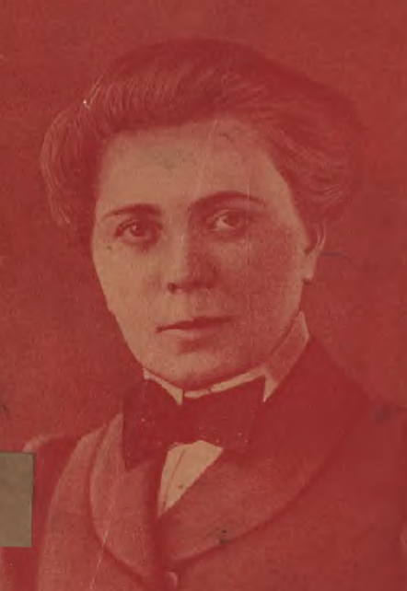

Dzieciństwo
Aniela hrabina Potulicka urodziła się w Londynie 08.04.1861r. Została ochrzczona w Parafii Westminsterskiej. 14 kwietnia, kilka dni po urodzeniu córki, zmarła mama Anieli – Maria (Zamoyska). Jej ojciec – Kazimierz Potulicki – wrócił po tym tragicznym wydarzeniu do Potulic, do swoich pozostałych dwóch córek, sióstr Anieli. Mała Aniela przebywała w Londynie pod opieką opiekunek pierwsze dwa lata swojego życia. Potem przyjechała do rodzinnego domu w Potulicach – do ojca, sióstr – Marii i Elżbiety oraz do dziadka.

Dom, w którym wychowywała się mała hrabianka, przepełniony był duchem patriotyzmu oraz religijnością. Dziadek Anieli – Kazimierz Ludwik - był ostatnim adiutantem Księcia Józefa Poniatowskiego, naczelnego wodza Wojsk Księstwa Warszawskiego i po jego śmierci odszedł ze sztabu armii Księstwa Warszawskiego. Ojciec starał się wychować swoje córki jak najlepiej, troszczył się o nie, dbał o ich wykształcenie i wiele od nich wymagał. Początkowo Aniela kształciła się w domu pod kierunkiem Francuzki i Angielki. Zimą Aniela i jej siostry wyjeżdżały do Krakowa, aby tam pogłębiać swoją edukację. Uczęszczały na kursy języków obcych, literatury polskiej, literatury powszechnej i sztuk plastycznych. Młoda hrabianka interesowała się muzyką, ukończyła szkołę muzyczną w klasie fortepianu. Uwielbiała śpiew kościelny, wstawała wcześnie rano i śpiewała „z ptakami” ulubione pieśni. Biegle posługiwała się kilkoma językami obcymi. Wykazywała również ogromny talent malarski, a zarazem doskonale jeździła konno.

Młodość
W 1880 roku zmieniło się życie Anieli, ponieważ zmarł jej ojciec. Hrabia Kazimierz Potulicki zmarł 04.10.1880 r. w Potulicach. Na mocy testamentu dziewiętnastoletnia Aniela stała się jedyną spadkobierczynią dóbr rodowych Potulice – Ślesin liczących wtedy 6617 ha. Od momentu śmierci ojca, odziedziczenia jego dóbr, Aniela hrabina Potulicka przez 50 lat zarządzała dobrami składającymi się z kilku majątków i folwarków: Potulice, Bogacin, Gabrielin, Goncarzewo, Kasprowo, Kazin, Michalin, Samsieczno, Ślesin, Teresin, Niedola, Urszulin, Marynin i Anielin.
Na początku samodzielnego zarządzania dobrami bezpośrednią opiekę nad młodą dziedziczką objął hrabia Stanisław Żółtowski z Niechanowa. Wprowadzał Anielę w jej trudne i nowe obowiązki, uczył zasad administrowania majątkiem. Hrabianka była pilną uczennicą, pracowitą osobą, która zaczęła całkowicie poświęcać się pracy, modlitwie i miłosierdziu. Od chwili śmierci hrabiego Kazimierza w pałacu ustały zabawy towarzyskie, przyjęcia, zjazdy sąsiedzkie. Do młodej dziedziczki przychodzili jedynie interesanci i ludzie potrzebujący pomocy. Hrabina Potulicka wszystkie sprawy załatwiała osobiście, każdym problemem zajmowała się indywidualnie. W razie potrzeby korzystała z rad doświadczonych dyrektorów, inżynierów leśniczych, specjalistów od rolnictwa. W swoich gospodarstwach nakazywała wprowadzać nowe technologie upraw, budować nowoczesne budynki gospodarcze. Dbała o rozkwit ziem, które pozostawił jej ojciec.
Jej pracowitość była wyjątkowa. Aniela hrabina Potulicka wykonywała różne czynności: od robótek ręcznych, do prac w ogrodzie i polu. Jej postawa stanowiła przykład dla innych. Organizowała również kursy rękodzielnicze dla kobiet wiejskich i pracowników.
W tym celu sprowadzała fachowców różnych dziedzin: introligatorów, wyplataczy krzeseł, szczotkarzy, tkaczy. Bardzo lubiła włóczkarstwo i tkactwo. Sama wykonywała wiele tkanin, którymi obdarowywała ubogich ludzi. Dzieci z niezamożnych rodzin otrzymywały na gwiazdkę własnoręcznie przez nią zrobione sweterki, czapeczki, szaliki, rękawiczki.

Działalność dobroczynna, edukacyjna, patriotyczna

W 1883 r. po samodzielnym objęciu dóbr potulickich hrabina podjęła szeroką działalność społeczną i charytatywną.
Staranne wykształcenie hrabiny miało wpływ na jej potrzebę edukowania innych. Aniela hrabina Potulicka założyła związek oświatowy „Ognisko” z biblioteką. W tej bibliotece prowadziła działalność patriotyczną i religijną, organizując spotkania, odczyty. Sprowadzała także polskie czasopisma i książki, rozdawała je bezpłatnie chłopom, propagując idee czytelnictwa. Ufundowała także dla niego bibliotekę, sama dobierając i sprowadzając różne pisma i książki. Zamiłowania i zdolności artystyczne wykorzystała, zakładając chór, który wykonywał głównie pieśni kościelne.
Działalność edukowania, uświadamiania, szerzenia polskiej kultury, hrabina prowadziła w czasie Kulturkampfu (Celem Kulturkampfu było zahamowanie wpływów papieskich i zachowanie „czystości” kultury niemieckiej; jednocześnie Kulturkampf przybrał formę walki o podporządkowanie państwu Kościoła katolickiego. Na ziemiach polskich pod panowaniem pruskim wyraził się w powiązaniu polityki antykościelnej z zaostrzeniem polityki germańskiej (głównie po 1878); w konsekwencji spowodował opór i zjednoczenie całej ludności polskiej w pokojowej walce z niemczyzną). Oprócz wyżej wspomnianych działalności, była jeszcze jedna, w której Aniela odgrywała znaczącą rolę- była animatorką kulturalną. Hrabina organizowała od czasu do czasu w swym pałacu w Potulicach amatorskie przedstawienia. Sama wybierała tytuły i częściowo je opracowywała. Zawsze miały one charakter historyczno – patriotyczny czy religijny. Przedstawienia reżyserowała osobiście, ćwicząc cierpliwie z dziećmi i młodzieżą wiejską śpiewy i tańce, wyposażając całość w odpowiednie stroje narodowe i dekoracje. Takie przedstawienia wzbudzały ogromny podziw i zainteresowanie lokalnego społeczeństwa.
Aniela hrabina Potulicka była również wzorem religijności, pobożności i skromności. Miejscem szczególnym dla hrabiny i jej bliskich była kaplica. W niej się gromadzono, jeśli już nie w dzień powszedni, to w niedzielę i święta, tam wzmacniano na duchu, ofiarowywano Bogu troski i nabierano sił, chęci do dalszej pracy, a nieraz i odwagi do walki z trudnościami życiowymi — za wzorem pobożnej dziedziczki. Aniela hrabina Potulicka nie opuszczała też nigdy nabożeństw popołudniowych w niedzielę i święta, oraz majowych i innych okolicznościowych, modląc się podczas nich z przykładną gorliwością. Corocznie także dla pobudzenia religijności urządzane były na koszt hrabianki ćwiczenia duchowne, rekolekcje, z których wszyscy wynosili bardzo wielkie korzyści duchowe. Pozostawiły one trwałe wspomnienia i zbawienne ślady wśród całych pokoleń miejscowej ludności, umoralniając je w wysokim stopniu.
Aktywność patriotyczna Potulickiej przyczyniła się do jej kłopotów z władzami pruskimi: po 1914 roku część pałacu została zarekwirowana na szpital, pałac także ograbiono, podpalono, zamknięto szkołę w Potulicach. Hrabina nadal prowadziła działalność edukacyjną, szczególnie gdy zamknięto szkołę, prowadziła lekcje języka polskiego. Potulickiej groziło aresztowanie, więc w czasie powstania wielkopolskiego wyjechała do Poznania.
Aktywność patriotyczna Potulickiej przyczyniła się do jej kłopotów z władzami pruskimi: po 1914 roku część pałacu została zarekwirowana na szpital, pałac także ograbiono, podpalono, zamknięto szkołę w Potulicach. Hrabina nadal prowadziła działalność edukacyjną, szczególnie gdy zamknięto szkołę, prowadziła lekcje języka polskiego. Potulickiej groziło aresztowanie, więc w czasie powstania wielkopolskiego wyjechała do Poznania.
Aniela hrabina Potulicka powróciła do Potulic po odzyskaniu przez Polskę niepodległości. W 1918 roku powstał w Lublinie również Katolicki Uniwersytet Lubelski.
W 1925 roku Aniela hrabina Potulicka powołała do istnienia fundację pod nazwą: „Fundacja Potulicka imienia Anieli hr. Potulickiej”. Jej celem miało być dostarczanie środków na utrzymanie Uniwersytetu Katolickiego w Lublinie.
Przez całe swoje życie dbała o ludzi najbardziej potrzebujących, starała się przyjść im z pomocą. Dopomogła inicjatywie Siostry Karłowskiej, założycielce Zgromadzenia Sióstr Dobrego Pasterza i jej sumptem stanął w Winiarach pod Poznaniem Zakład Dobrego Pasterza, mający na celu nawracanie dziewcząt zagubionych moralnie. W samym Poznaniu zaś stanął zakład dla nieuleczalnie chorych pod wezwaniem św. Łazarza. W Bydgoszczy znowu dzięki niej założono sierociniec — Zakład św. Floriana. W ostatnich latach życia urządziła też hrabina Potulicka w swych dobrach dwie kolonie letnie: dla dziewcząt i chłopców z organizacji katolickich i z harcerstwa.
W 1930 roku stan zdrowia hrabiny pogorszył się. Aniela coraz bardziej niedomagała zdrowotnie. Co jakiś czas męczyły ją ataki paraliżu kończyn, połączone z chorobą serca. Dłuższy czas przebywała w Poznaniu pod opieką lekarzy w Zakładzie św. Łazarza. Do Potulic wróciła, aby uregulować sprawy majątkowe. W ramach porządkowania biblioteki i zbiorów potulickich hrabina wysłała na Katolicki Uniwersytet Lubelski zbiory obrazów, książek (zbiory te zaginęły podczas II wojny światowej).
Aniela hrabina Potulicka zmarła 17 października 1932 roku w Potulicach (o godzinie 18.30). Została pochowana w podziemiach kaplicy w Potulicach.

Wewnątrz kaplicy potulickiej umieszczono piękną tablicę pamiątkową z czerwonego marmuru, na której wyryto następujący napis:

Ś. P. Aniela hr. Potulicka. Opromieniwszy swój dom blaskiem cnót chrześcijańskich i patriotycznych, wsparła możnie kulturę katolicką narodu — nadając swe włości Katolickiemu Uniwersytetowi Lubelskiemu i ustanawiając w swej siedzibie zakonną kolebkę duszpasterzy wychodźczych. Jej imię i zasługi przekazuje się wdzięcznej pamięci pokoleń.
Kuratorium Fundacji Potulickiej im. Anieli hr. Potulickiej.

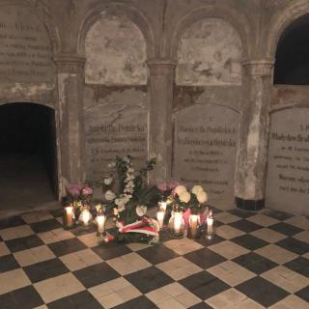
25 listopada 1932 roku w Poznaniu został otwarty i ogłoszony testament hrabiny „Moja ostatnia wola”.

Działalność Anieli hrabiny Potulickiej
„Deo et Patriae” – Bogu i Ojczyźnie
Aniela hrabina Potulicka była patriotką, zarządczynią majątku oraz filantropką dbającą o osoby potrzebujące, a przy tym osobą religijną i bardzo skromną. Swoją działalnością dobroczynną przyczyniła się do utworzenia wielu instytucji, finansowania i utrzymania placówek, a także stworzenia największego swojego dzieła - Fundacji Potulickiej. Wszystkie jej dzieła służyły Bogu, ludziom i ojczyźnie, a ich celem były nauka, katolicyzm i cele charytatywne.
- Rozwój Zakładu Opieki i Żłobka pod wezwaniem św. Floriana w Bydgoszczy.
Zakład ten, prowadzony przez siostry miłosierdzia ze Zgromadzenia św. Wincentego a Paulo, dzięki jej zasiłkom pieniężnym stał się właścicielem dużej posesji z kaplicą. Hrabina zapewniła tej placówce stałe wsparcie finansowe 40 tysięcy złotych polskich rocznie i świadczenia w naturze. Od tej pory Hrabina stale zaopatrywała ten zakład w zboże, kartofle i inną żywność, otaczając go opieką. Nawet w swoim testamencie nakazała, aby: „corocznie dawano 300 cetnarów żyta na chleb dla Zakładu św. Floriana”, dając tym wyraz zatroskania o przyszłość podopiecznych zakładu.

- Powstanie Zakładu Dobrego Pasterza w Poznaniu na Winiarach.
Hrabina pokryła koszty zakupu 40 mórg ziemi z budynkiem mieszkalnym. Przekazała 50 tysięcy marek na początkowe potrzeby zgromadzenia. Obiecała sfinansować budowę nowego budynku z kaplicą. Inauguracja zgromadzenia nastąpiła w 1895 roku. W 1900 roku zakończono budowę domu zgromadzenia, w 1908 r. Potulicka przekazała placówkę Kurii Arcybiskupiej w Poznaniu. Poświęcenie Zakładu odbyło się 29 września 1895 r. w dniu św. Michała przez ks. Arcybiskupa Stablewskiego. Od tej chwili nowy Zakład „Dobrego Pasterza” zaczął swą działalność dobroczynną. Troska Hrabiny o Zakład przejawiała się w codziennej pomocy materialnej jak: płacenie rachunków za piekarza, kupowanie materiałów na ubrania i bieliznę dla dziewcząt, dostarczanie siana do gospodarstwa.

- Sfinansowanie budowy Zakładu św. Łazarza dla nieuleczalnie chorych w Poznaniu.
Nowo powstały zakład powierzyła siostrom szarytkom. Smutkiem i bólem przejmował ją widok tak wielu nieszczęśliwych istot, odepchniętych najczęściej przez społeczeństwo, a skazanych na powolną śmierć w męczarniach. Byli to nieuleczalnie chorzy. Dla nich to na Łazarzu, dzięki hr. Anieli, został wybudowany piękny Zakład otoczony dużym ogrodem, oddany pod troskliwą opiekę sióstr szarytek, w którym cierpiący doznawali ulgi moralnej i fizycznej w swych okrutnych cierpieniach. W tym zakładzie hrabina znalazła schronienie podczas wygnania z Potulic przez władze carskie.

- Pełnienie funkcji prezesa Konferencji św. Wincentego á Paulo w Nakle. Wspieranie wszelkich instytucji miłosierdzia.

- Przyczynienie się do powstania parafii w Samsiecznie. wyposażenie nowej parafii w Samsiecznie oraz odrestaurowanie kościoła parafialnego w Ślesinie.

- Od 1925 roku zabieganie o utworzenie fundacji dla Katolickiego Uniwersytetu Lubelskiego.
- Bezpośrednią inspiracją do podjęcia decyzji o utworzeniu fundacji był list ks. rektora Józefa Kruszyńskiego zamieszczonego w miesięczniku „Nurty”. Ksiądz rektor wskazał na zadania KUL – u, czyli przygotowanie fachowych działaczy katolickich na stanowiska władzy państwowej i samorządowej oraz dziennikarzy. Jego zamierzenia odpowiadały celom działalności Potulickiej.
- Hrabina postanowiła wesprzeć działalność Uniwersytetu. Listownie poinformowała rektora o takim zamiarze. Złożyła również osobiście wizytę na KUL – u.
- Doradcą Anieli hrabiny Potulickiej i jej duchowym przewodnikiem był ksiądz Józef Płoszyński – proboszcz parafii Ślesin. Z nim hrabina omawiała sytuację i potrzeby Uniwersytetu.
- 10.09.1925 roku Aniela hrabina Potulicka powołała do istnienia fundację – „Fundacja Potulicka imienia Anieli hr. Potulickiej”. Jej celem miało być dostarczanie środków na utrzymanie Uniwersytetu Katolickiego w Lublinie. Na ten cel hrabina przeznaczyła całe swoje dobra, liczące wówczas 6038 ha wraz z całym urządzeniem gospodarczym, inwentarzem żywym i martwym.
- Fundacja Potulicka (dawniej Fundacja im. Anieli hr. Potulickiej) została powołana przez Anielę Hrabinę Potulicką 10 sierpnia 1925 roku aktem notarialnym sporządzonym u notariusza dr. Jana Sławskiego w Poznaniu. Po długich zabiegach i drobnych korektach Fundacja została zatwierdzona przez Radę Ministrów 14 marca 1928 r. i ogłoszona w dzienniku Ustaw RP nr 36 z dnia 24 marca 1928 r.
- Wdzięczność hrabinie Potulickiej za jej hojny dar wyraził sam Ojciec Święty Pius XI, który w dowód uznania ofiarował Fundatorce medal papieski, różaniec i relikwiarzyk z relikwiami św. Teresy.
- Przekazanie pałacu w Potulicach na rzecz Seminarium Zagranicznego.
W 1932 roku pałac, kaplicę pałacową wraz z parkiem Aniela hrabina Potulicka przekazała na rzecz powstającego Towarzystwa Chrystusowego dla Polonii Zagranicznej, potocznie zwanego Chrystusowcami. W pałacu mieścił się pierwszy nowicjat Zakonu. Obszerny pałac wraz ze wszystkimi ogrodami i parkiem został przeznaczony przez nią na siedzibę Seminarium Zagranicznego, na ośrodek wyszkolenia duchowego i umysłowego i przygotowania do trudów i poświęceń zakonnych dla nowych zastępów młodych misjonarzy.

Żywa pamięć o Anieli hrabinie Potulickiej
- Jedyną szkołą w Polsce, której patronuje Aniela hrabina Potulicka, jest Szkoła Podstawowa imienia Anieli hrabiny Potulickiej w Wojnowie (od 21.01.2006 roku).
- Katolicki Uniwersytet Lubelski Jana Pawła II współpracuje z wieloma szkołami na terenie całej Polski. Umowy o współpracy otwierają nowe perspektywy, które pozwalają młodzieży rozwijać swoje umiejętności i zdolności, ale również tworzą solidny fundament pod kolejny etap edukacji.

Szkoła Podstawowa imienia Anieli hrabiny Potulickiej w Wojnowie została objęta honorowym patronatem przez Katolicki Uniwersytet Lubelski 10.10.2017 roku.
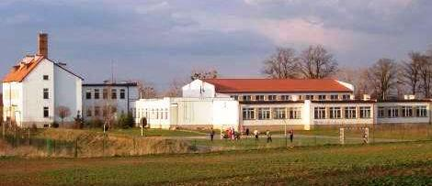

Szkoła Podstawowa im. Anieli hrabiny Potulickiej w Wojnowie

- Najlepsi absolwenci szkoły podstawowej od roku 2006 otrzymują
Stypendium Anieli hr. Potulickiej.
- Katolicki Uniwersytet Lubelski od 2015 przyznaje Nagrody im. Anieli hrabiny Potulickiej za:

- wybitne osiągnięcia naukowe wpisujące się w idee chrześcijańskiego humanizmu,
- sukces gospodarczy realizowany w duchu solidarnego humanizmu,
- działalność społeczną w duchu solidarnego humanizmu.

Nagroda ta ma na celu promowanie wartości, którymi żyła hrabina Aniela Potulicka. A była to osoba pełna głębokiej wiary, o wykształconym smaku artystycznym, co potrafiła połączyć z praktyczną gospodarnością w jak najlepszym, nowoczesnym sensie. Swą wrażliwość wyrażała także w skutecznej aktywności religijnej i charytatywnej oraz na polu oświatowym. Największym wyrazem jej głębokiego ducha i hojności serca okazała się darowizna na rzecz Katolickiego Uniwersytetu Lubelskiego oraz ustanowienie fundacji, działającej w latach 1925-1948, którą reaktywowano dopiero po latach komunistycznego reżimu w 1991r. jako Fundacja KUL imienia Anieli hrabiny Potulickiej (obecnie Fundacja Potulicka). Można powiedzieć, że tym gestem Aniela Potulicka wyprzedziła swą epokę, myśląc bardzo perspektywicznie i ponadczasowo. Jej ideały okazały się bliskie misji KUL, a zawarte są w dewizie Deo et Patriae i Veritas in caritate, czyli służba Bogu i Ojczyźnie, z jednoczesnym dążeniem do prawdy i jej upowszechniania w duchu miłości.

Rodzina Potulickich
Aniela hrabina Potulicka wpisuje się w zasłużony dla Polski ród o ponad pięćsetletniej tradycji. Znaczą go znamienne osoby i miejsca, wśród których jednym z pierwszych był Przecław z Potulic koło Wągrowca, kasztelan w Rogoźnie. Zgromadził on niemałą fortunę. Ród zalicza się do średniozamożnej szlachty, której pozycję odnowił i umocnił Jan Jakub Potulicki na przełomie XVII i XVIII w. On to nabył dobra w okolicach Więcborka, Sępólna i Ślesina oraz inne drobne majątki na Pomorzu, a na koniec zyskał godność wojewody brzesko-kujawskiego. W XIX i XX w. Potuliccy zawierali małżeństwa w kręgu rodzin o ogromnym znaczeniu dla Polski, a wśród nich byli Wielopolscy, Zamoyscy, Lubomirscy, Sapiehowie, Radziwiłłowie i Czapscy. Potuliccy szczycili się także wieloma wysokimi urzędami i stanowiskami, wśród nich mieli także senatorów, co świadczy o ich ogromnym znaczeniu i poważaniu w skali całego kraju.
Z rodem Potulickich wiążą się trzy miejscowości o nazwie Potulice. Pierwsza w gminie Wągrowiec i ona właśnie była kolebką rodziny, a następne koło Złotowa w gminie Lipka, a trzecia koło Nakła nad Notecią, w których wygasła młodsza linia Potulickich, wraz z Anielą Potulicką, i gdzie pochowani są dziadek Kazimierz Ludwik oraz ojciec Anieli, Kazimierz Wojciech Potulicki, a także sama Aniela hrabina Potulicka.
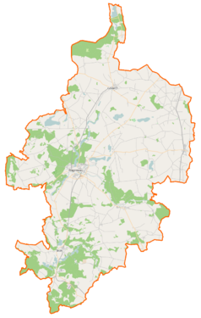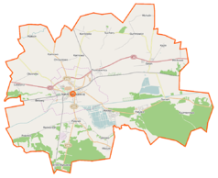
Potulice, część wsi Potuły miasto Nakło n. Notecią Potulice (dawniej wieś Kantowo)
miasto Wągrowiec

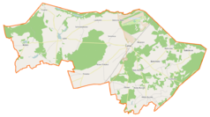 | Lipka – wieś w powiecie Złotów  Nowe Potulice - wieś na trasie z Potulic do Lipki  Potulice – wieś w gminie wiejskiej Lipka

Najbliższa rodzina Anieli hrabiny Potulickiej

Aniela hrabina Potulicka należy do XIV pokolenia rodu Potulickich. Była najmłodszą córką hrabiego Kazimierza Wojciecha Potulickiego (ojciec) i hrabianki Marii Zamoyskiej (matka). Urodziła się 8 kwietnia 1861 w Londynie, a ochrzczona została w parafii Westminsterskiej. Zmarła 17 października 1932 r.  w Potulicach. Jej starsze rodzeństwo to:  - siostra hr. Elżbieta Konstancja Ewa – ur. 1859 w Berlinie, wyszła za ks. Wł. Sapiehę Kodeńskiego,  zm. 1947 w Krakowie  - siostra hr. Maria Gabriela - ur. 1855 w Potulicach, wyszła za księcia B. M. Ogińskiego, zm. 1927  w Potulicach.  - miała jeszcze 2 siostry, które jednak zmarły w wieku niemowlęcym.  Ojciec - Kazimierz Wojciech Potulicki (ur.1820 w Sielcu – zm.1880 w Potulicach) studiował chemię i medycynę w Berlinie oraz Paryżu. Należał do najbogatszych ziemian zaboru pruskiego. Dzięki temu wybudował w Potulicach w 1865 r. okazały pałac z neogotycką fasadą oraz wieżą według projektu znanych architektów Henryka Marconiego z Warszawy i Stanisława Hebanowskiego z Poznania. Pałac był otoczony rozległym parkiem krajobrazowym. Ojciec przyjaźnił się w wieloma wybitnymi ludźmi, m in. z Adamem Potockim, Karolem Libeltem. Wybudował w Potulicach szkołę oraz kaplicę pałacową podległą prawnie pod parafię w Ślesinie. Był dobrym gospodarzem, także posłem na sejm pruski w Berlinie.  Dziadkiem Anieli Potulickiej był hrabia Kazimierz Ludwik Łukasz Guido Ignacy (ur. 1793 w Prokocimiu k. Krakowa – zm. 1871 u syna Kazimierza Wojciecha w Potulicach). Brał udział w Powstaniu Listopadowym, za co władze pruskie skazały go na wiezienie. Po odbyciu kary osiadł w rodzinnych Potulicach i zajął się administracją dóbr w powiecie nakielskim. Potulice k. Nakła, zwane wcześniej Kantowo, stały się teraz główną siedzibą rodziny, a skromny dworek tu istniejący ustąpił miejsca okazałemu pałacowi.  Pradziadkiem Anieli był hr. Michał Bonawentura Ignacy Potulicki (ur. 1756 i zm.1805 w Warszawie). Studiował we Włoszech, we Florencji, Padwie, Bolonii i Rzymie. Zatrzymawszy się krótko w Wiedniu, powrócił do Warszawy. Uzyskał dziedziczony tytuł hrabiowski. Dokończył budowę ojca kościoła w Więcborku w 1779r. Ufundował tablicę pamiątkową dla Rodziców w kościele Karmelitów w Gdańsku, kaplicę św. Katarzyny w Więcborku i kościół parafialny w Sępólnie. Hrabia Michał Potocki prowadził intensywną działalność naukowo – badawczą, był także znawcą rolnictwa, zgromadził bibliotekę naukową i zbiór 50 obrazów.  Jego ciało spoczywa w kościele Reformatów w Warszawie, ale jego serce w urnie w kościele w Więcborku, wraz z tablicą pamiątkową z czarnego marmuru. | XIV pokolenie linia młodsza (wygasła  w Potulicach k. Nakła)  - Aniela Konstancja Aleksandra  - Elżbieta Konstancja Ewa  - Maria Gabriela  - 2 siostry zmarłe jako niemowlęta  TO DZIECI  (XIII pokolenie rodu Potulickich)  Kazimierza Wojciecha Potulickiego  (OJCIEC ANIELI)  oraz Marii z Zamoyskich (MATKA ANIELI)  DZIADEK I BABCIA ANIELI:  Kazimierz Ludwik Łukasz Guido Ignacy  + pierwsza żona Gabriela hr. Mielżyńska, zmarła w Nicei 1822; druga żona Barbara hr. Wielopolska, z Pieskowej Skały, zmarła w Krakowie 1880  PRADZIADEK, WIELCE ŚWIATŁY  I ZASŁUŻONY DLA NAUKI I KRAJU  ORAZ PRABABCIA ANIELI:  Michał Bonawentura Ignacy Potulicki, jedyny syn Aleksandra Hilarego Potulickiego i Teresy Eleonory Potockiej, żoną Michała była Elżbieta Wodzicka ur. w Krakowie, zm. w Warszawie, córka starosty krakowskiego.

Aniela hrabina Potulicka należy do linii młodszej wygasłej w Potulicach koło Nakła.
Do tradycji starych rodów szlacheckich należały także posiadanie herbu. Herb gałęzi hrabiowskiej Potulickich wywodzi się z dawnego tzw. herbu Grzymalitów, znanego od średniowiecza.

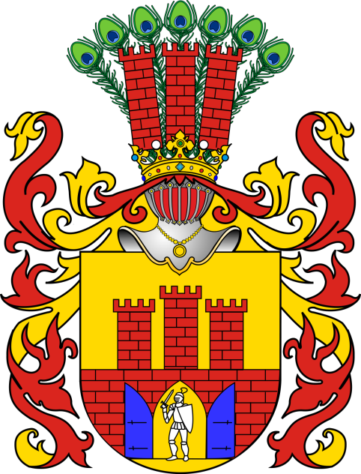  Druga wersja herbu - z dewizą  u dołu i 5 piórami pawimi: | Jest to herb Grzymała:  Tarcza w środku - w złotym polu mur  z czerwonej cegły z 3 basztami, z których środkowa jest wyższa, z bramą otwartą  o złotych podwojach. W bramie stoi rycerz zbrojony, z mieczem wzniesionym do cięcia i tarczą na lewym ramieniu.  Nad hełmem widnieje korona hrabiowska  i tzw. klejnot. Są w nim zamknięta złota brama w murze z czerwonej cegły, 3 baszty czerwone, środkowa wyższa, zwieńczone  5 (lub niekiedy 7) piórami pawimi.  U dołu dewiza hrabiów Potulickich:  „Labore virtus, virtute gloria”  (W pracy cnota, w cnocie chwała)

Miejsca związane z hrabiną Anielą Potulicką

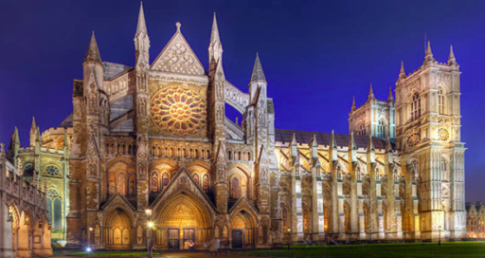 | Urodziła się w Londynie 8 kwietnia 1861 r. , tam też wkrótce zmarła jej mama dnia 14 kwietnia 1861.  Aniela została ochrzczona w miejscu, gdzie dziś stoi katedra Westminsterska, choć wtedy jeszcze jej nie było, a chrzest odbył się w ówczesnym kościele Parafii Westminsterskiej.
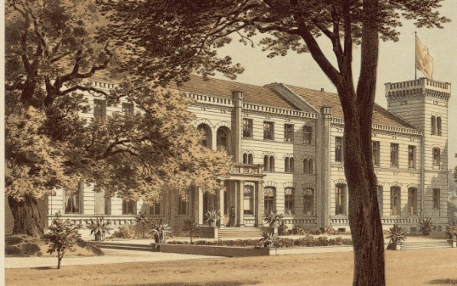 | Dzieciństwo i młodość spędziła w Potulicach, kształcona pod okiem prywatnych nauczycielek.  Pałac za czasów jego dawnej świetności.
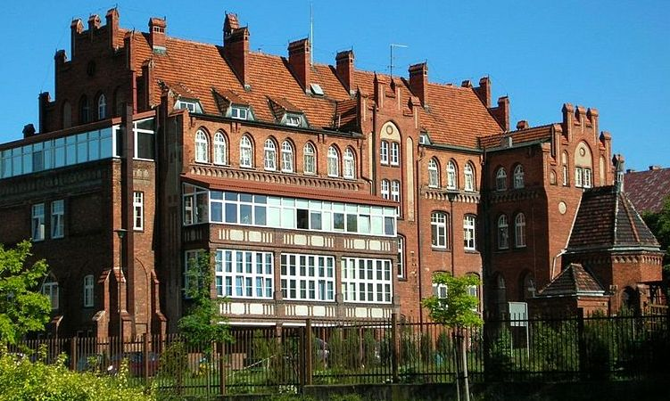 | Zakład Opieki i żłobek pw. św. Floriana w Bydgoszczy, który Aniela wspierała swą opieką.  Siostry Zgromadzenia Misjonarek św. Wincentego á Paulo znalazły tu swoją siedzibę, gdyż Aniela Potulicka nabyła dla nich w 1908 r. Aniela Potulicka posesję z domem i kaplicą, którą po roku przekazała im na własność. Zapewniła im też stałe wsparcie, wówczas ogromną sumą ok. 40 000 zł rocznie. Początkowo był tam żłobek i szwalnie, po czym otwarto tu szpital dla dzieci. Od 1949 r. mieści się tu szpital zakaźny.
Pałac Potulickich w Krakowie.

W tym miejscu Aniela spędzała miesiące zimowe, uczęszczając na wykłady, odczyty, koncerty, lekcje muzyki i kursy literatury.

Dziś przy ul. Piłsudskiego, dawniej Wolskiej 4, mieści się jedna z dwóch siedzib Wyższego Seminarium Duchownego w Krakowie.

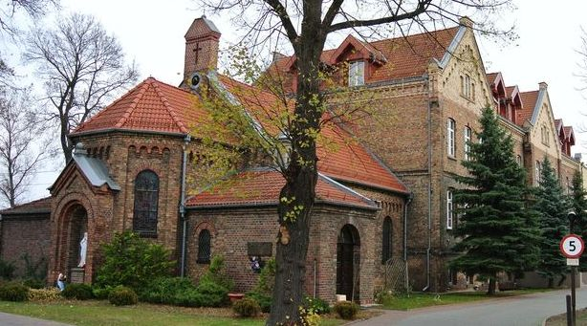 | Zakład „Dobrego Pasterza” w Poznaniu – Winiarach  - pomoc Anieli dla Marii Karłowskiej, dziś błogosławionej.  Pewnego dnia Aniela spotkała w Kościele w Poznaniu przy ul. Żydowskiej (Kościół Najśw. Ciała i Krwi Pańskiej) modlącą w się w strapieniu materialnym Marię Karłowską, późniejszą założycielkę Zgromadzenia Sióstr, która pomagała upadłym dziewczętom i potrzebowała do tego celu lokum oraz funduszy. Aniela Potulicka zakupiła dla nich dom, wraz z ziemią i tym samym ufundowała Zakład „Dobrego Pasterza” na obrzeżach miasta w Winiarach, który otwarto uroczyście 29.09. 1895 r.
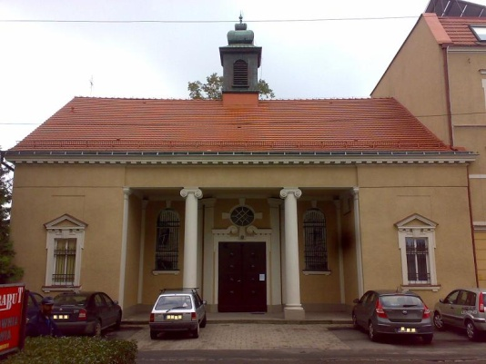 | Dzięki Anieli Potulickiej został wybudowany w Poznaniu zakład dla nieuleczalnie chorych w dzielnicy „Łazarz”.
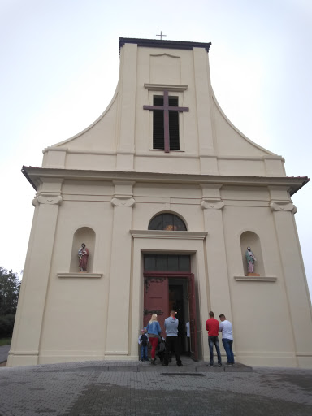 | Prapradziadek Anieli Aleksander Hilary Potulicki wystawił  w 1767 r. w Samsiecznie drewniany kościół.  Aniela zabiegała o ustanowienie nowej parafii  w Samsiecznie, a jej zabiegi przyniosły oczekiwany skutek  i w 1925 r. erygowano tu nową parafię, której kościół odnowiła i wyposażyła.  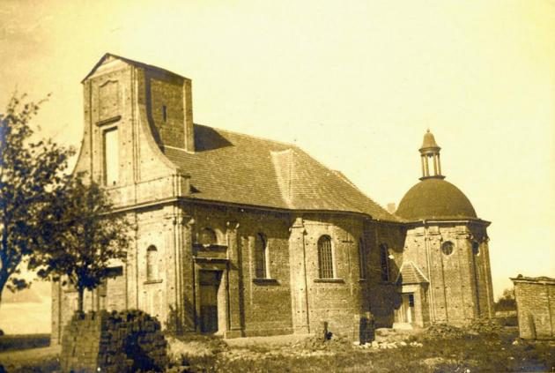
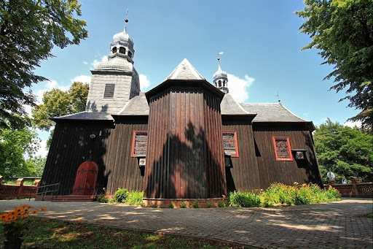 | Zleciła odrestaurowanie  także kościoła parafialnego  w Ślesinie k. Nakła.
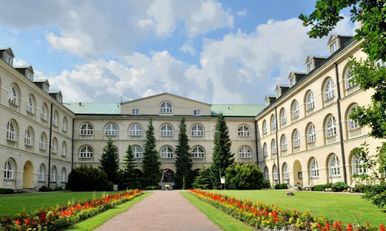 | KUL  10 sierpnia 1925 r. hrabina Aniela Potulicka  powołała do życia Fundację, nazwaną później Fundacją Potulicką, zatwierdzoną oficjalnie w 1928 r., przekazując całe swoje dobra na cele wsparcia Katolickiego Uniwersytetu Lubelskiego w Lublinie.
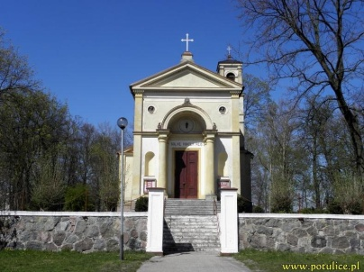 | Pałac, kaplicę pałacową wraz z parkiem w Potulicach przekazała w 1932 r. na rzecz powstającego Towarzystwa Chrystusowego dla Polonii Zagranicznej.  W pałacu mieścił się pierwszy nowicjat Zakonu.  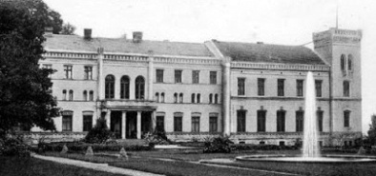
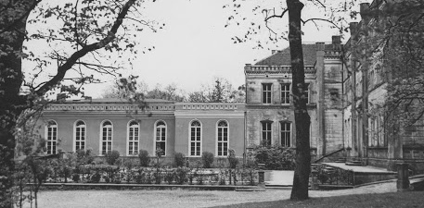
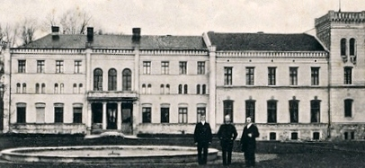
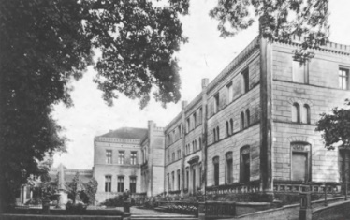

Pałac w Potulicach za czasów swej świetności
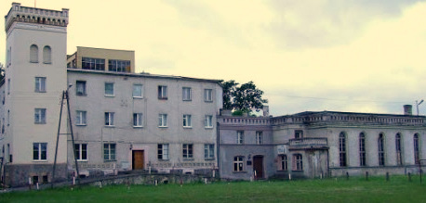
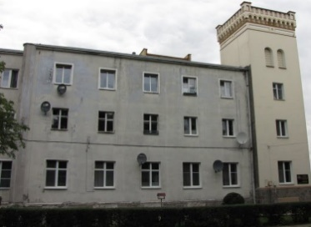
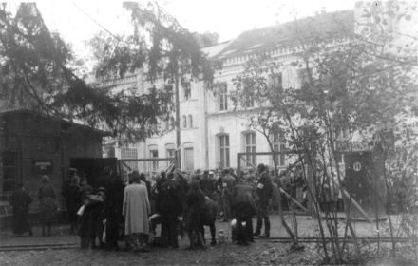

W roku 1939 Niemcy zajęli pałac i utworzyli tu W Polsce socjalistycznej pałac zamieniono
administrację obozu wojennego na wiele mieszkań, tu: pałac w stanie
istniejącego tu w latach 1941-1945. dzisiejszym…
Po wojnie powstał tu obóz pracy dla Niemców
przeznaczonych do wysiedlenia na teren Niemiec.

W Nakle n. Not. w kościele pw. św. Wawrzyńca w ołtarzu głównym znajduje się obraz św. Wawrzyńca, dar Kazimierza Potulickiego, ojca Anieli dla tegoż kościoła.

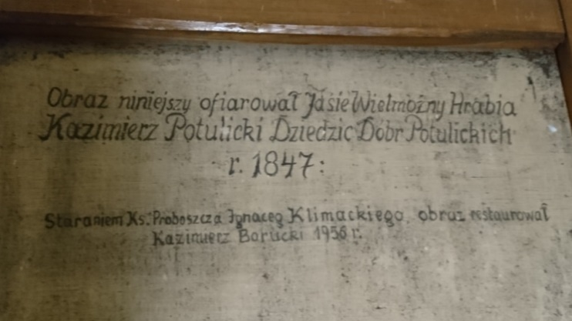
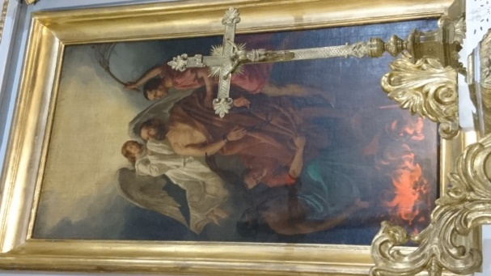

Oprócz wygasłej wraz z Anielą linii młodszej, żyją do dzisiaj osoby z tzw. linii starszej rodu, wywodzące się z Obór k. Warszawy. Zasłużyli się oni wielce dla spraw narodowych, należeli do elity towarzyskiej zarówno w kraju, jak i poza jego granicami. Długo można ich wymieniać z imienia, ich świetne wykształcenie, tytuły, zasługi, śmiałe decyzje i nietuzinkowość. Potulickim nie postawiono pomników, a jednak pamięć o nich jest wciąż żywa i ich liczne dzieła są najlepszym dowodem wielkości ich ducha ... "Non omnis moriar". Już sam pogrzeb hrabiny Anieli Potulickiej zgromadził wielu wielkich w ówczesnym kraju, ale także i dziś w miejscu życia i śmierci hrabiny odbywa się doroczna msza św. ku jej pamięci. Oznacza to, że żyje w pamięci wielu.

Bibliografia:

- Chlewicka Aldona, Aniela Potulicka – działaczka społeczna, patriotka i bibliofilka, Repozytorium UKW 2000.
- Leitgeber Sławomir, Potuliccy, Polska Fundacja Kulturalna, Londyn 1990.
- Łańcucka Gabryella, Aniela Potulicka. Skromna fundatorka wielkich dzieł. Katowice 1938.
- Strona internetowa https://www.kul.pl/aniela-hrabina-potulicka,art_58573.html
- Strona internetowa https://archiwummuzyczne.pl/musics/people/709
- Strona internetowa Szkoły Podstawowej im. Anieli hr. Potulickiej w Wojnowie
http://www.wojnowo.edu.pl/index.php?page=patron
- Ziółek Jan, Aniela hr. Potulicka i jej dzieło, TN KUL, Fundacja im. Anieli hr. Potulickiej, Lublin-Wojnowo 2008.

